05.08.2024 р. № 139
Відповідальним за роботу офіційних
веб-сайтів райдержадміністрацій

Головам територіальних громад
Івано-Франківської області

З метою інформування громадськості та доведення до широкого читацького загалу (в т.ч. шляхом публікації на офіційних веб-сайтах райдержадміністрацій, територіальних громад та інших офіційних веб-ресурсах),
Головне управління Держпродспоживслужби в Івано-Франківській області (76019 м. Івано-Франківськ, вул. Берегова, 24, тел. 51-13-89, ifdergprod@vetif.gov.ua) подає наступну актуальну інформацію.

Радимо землекористувачам переглянути прогноз розвитку шкідників та хвороб сільгоспкультур у серпні 2024 року

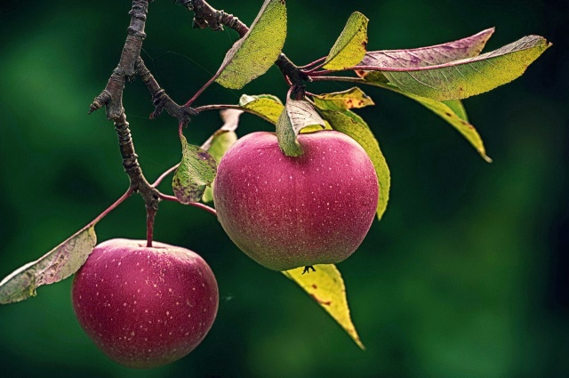
Спеціалісти управління фітосанітарної безпеки Головного управління Держпродспоживслужби в Івано-Франківській області розробили прогноз фітосанітарного стану та рекомендації щодо захисту основних сільськогосподарських рослин у господарствах Івано-Франківської області у серпні 2024 року, що буде корисним для землекористувачів та власників земельних ділянок
У серпні, за наявності високого температурного режиму, збільшуватиметься шкідливість фітофагів, а також відбуватиметься передчасне дозрівання врожаю. Тож, моніторинг фітосанітарного стану сільськогосподарських рослин, матиме важливе значення в регулюванні чисельності шкідливих ентомо- і фітопатологічних організмів та своєчасному застосуванні засобів захисту рослин.
Зокрема в плодових насадженнях триватиме літ, яйцекладка 2-го покоління та шкідливість личинок 1-го та 2-го поколінь яблуневої плодожерки.
За спекотної та сухої погоди особливо шкідливими будуть сисні шкідники: (попелиці, плодові кліщі, медяниці, щитівки).
За помірної вологості повітря в насадженнях зерняткових дерев продовжуватиме розвиватись парша, а також плодова гниль. Зимові сорти яблуні не пізніше, як за 20 днів до початку збирання врожаю, проти парші, плодової гнилі та інших хвороб плодів під час зберігання, обприскують фунгіцидами відповідно до «Переліку пестицидів і агрохімікатів, дозволених до використання в Україні».
На виноградниках продовжиться розвиток кліщів. За сприятливих погодних умов виноградники уражуватимуться хворобами, особливо оїдіумом та мілдью. Від хвороб проводять обробки дозволеними фунгіцидами з урахуванням «строків очікування», проти кліщів (за наявності 5-8 екз./листок) застосовують відповідні препарати інсектицидної групи.
Всі роботи з обмеження чисельності шкідливих організмів необхідно проводити при перевищенні ЕПШ, суворо дотримуючись правил техніки безпеки при роботі з пестицидами та агрохімікатами та лише дозволеними препаратами згідно з «Державним реєстром пестицидів і агрохімікатів, дозволених до використання в Україні». До роботи з пестицидами і агрохімікатами допускаються лише ті особи, які пройшли навчання та мають Посвідчення про право роботи з пестицидами.<…>

Детальний прогноз фітосанітарного стану та рекомендації щодо захисту інших сільгоспкультур у серпні 2024 року можна прочитати або завантажити на офіційному вебсайті Головного управління за посиланням https://vetif.gov.ua/images/Prognoz_fitstanu_08.2024.doc

